**Информация к проекту решения по заявлению:**

**1.1 Заявитель: Дерень Оксана Васильевна**

**Земельный участок:**

кадастровый номер **54:35:091070:56**;

местоположение:Новосибирская обл, г Новосибирск, Советский район, ул Зоологическая, [15а];

площадь 759 кв.м.;(планшет 14313).

**Зонирование:** Зона застройки индивидуальными жилыми домами (Ж-6)

**Заявленные требования:** *в части уменьшения минимального отступа от границ земельного участка, за пределами которого запрещено строительство зданий, строений, сооружений*

*с 3 м до 0,9 м со стороны земельного участка с кадастровым номером 54:35:091070:60*

**Обоснование согласно заявлению:** *в связи с тем, что инженерно-геологические характеристики земельного участка являются неблагоприятными для застройки*

**Планируется: строительство индивидуального жилого дома**

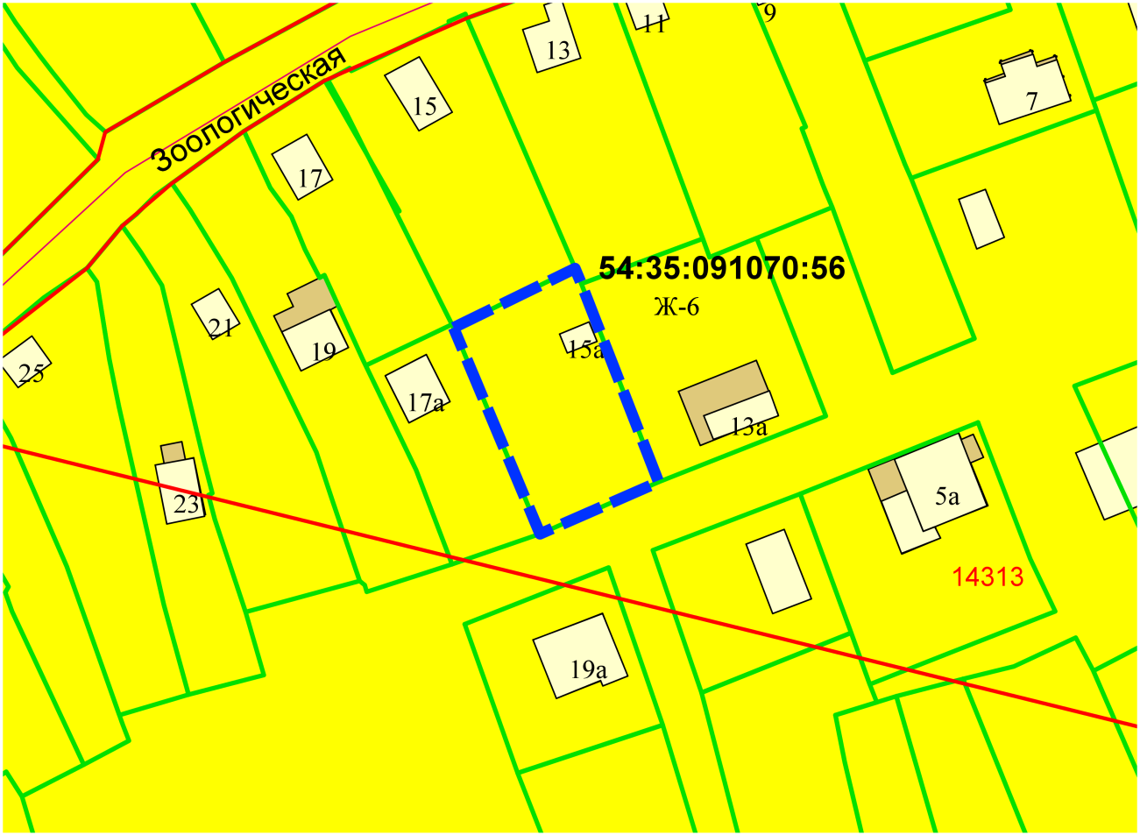

**0,9 м**